Pressemitteilung

ELARIS bringt Stars emissionsfrei zum RADIO REGENBOGEN Award
- Preisträger wie Frank Elstner, Bülent Ceylan und Judith Williams werden elektrisch chauffiert
- 30 Fahrzeuge des ELARIS-Modells BEO stehen für den Fahrdienst der Stars zur Verfügung
- ELARIS aus dem pfälzischen Grünstadt vereint Fahrspaß und State-of-the-Art-Technologie
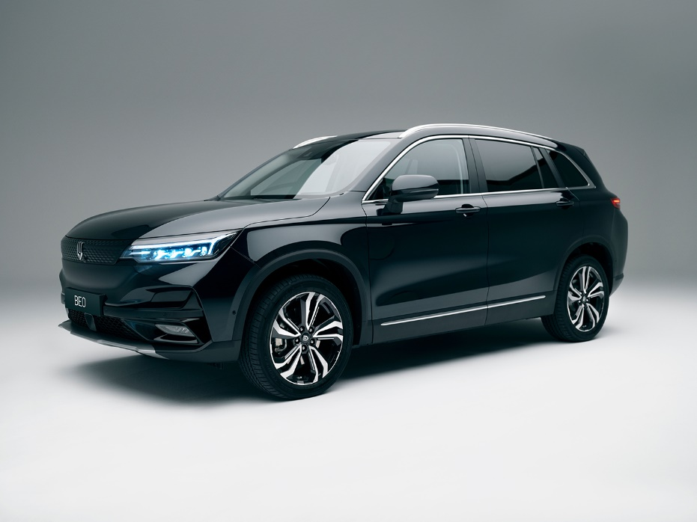
So umweltfreundlich und geräuschlos sind die Stars noch nie am Roten Teppich des RADIO REGENBOGEN Award vorgefahren. Fan-Jubel? Unbedingt und aus voller Kehle. Fahrzeug-Geräusche? Kaum! Emissionen? Keine! Wenn sich Preisträger wie Frank Elstner, Bülent Ceylan und Judith Williams, Laudatoren wie Nazan Eckes, Sönke Wortmann und Ulrike Folkerts oder auch der Moderator der Verleihung, Thomas Hermanns, am 31. März 2023 vom Hotel Bell Rock in Rust zum Europa-Park Confertainment Center chauffieren lassen, geschieht dies elektrisch – in den faszinierenden E-Autos von ELARIS. 30 Fahrzeuge des Modells BEO stehen für den Fahrdienst der nationalen und internationalen Stars aus dem Film- und Musik-Business zur Verfügung.
ELARIS ist in diesem Jahr neuer Partner des RADIO REGENBOGEN Award, einem der wichtigsten Medienpreise Deutschlands. Damit die Stars und VIP-Gäste die Preisverleihung komfortabel und zuverlässig erreichen, bringt das deutsche Unternehmen ELARIS aus Grünstadt in der Pfalz bezahlbare und hochwertige Elektromobilität zum Europa-Park, die Fahrspaß, Nachhaltigkeit und State-of-the-Art-Technologie vereint.
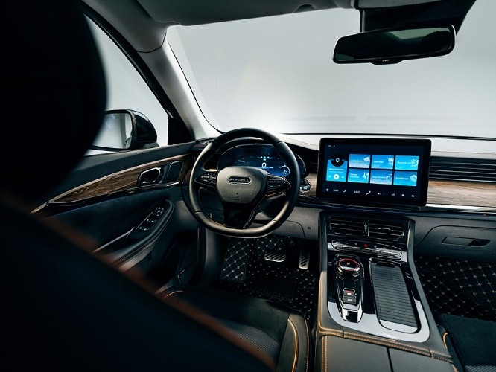
Das geräumige Modell BEO, das für den Fahrdienst beim RADIO REGENBOGEN Award eingesetzt wird, ist das Ergebnis von ELARIS‘ Philosophie „Elektromobilität für das echte Leben“. Es ist ein Fahrzeug, das gemeinsam mit den Kunden entwickelt wurde, um vor allem sicherzustellen, dass es den Bedürfnissen von Familien entspricht. Ausgestattet mit modernster Technologie und Annehmlichkeiten, ist das Modell BEO der perfekte Begleiter für lange Fahrten und wird schnell zum Freund der ganzen Familie. Der BEO ist auch das praktischste Auto auf dem Markt. Mit seinem geringen Verbrauch und seiner Fähigkeit, an jeder Steckdose aufgeladen zu werden, ist das Modell BEO ideal für den Stadtverkehr – und für das Chauffieren von Stars aus Deutschland und aller Welt.
Mit dem RADIO REGENBOGEN Award werden in diesem Jahr ausgezeichnet: Jochen Breyer (Medienmann 2022 für seine Doku „Geheimsache Katar“), Bülent Ceylan (Comedy 2022), Judith Williams (Medienfrau 2022), Leony (Pop National 2022), Zoe Wees (Künstlerin National 2022), ClockClock (Newcomer National 2022) und Ray Dalton (Newcomer International 2022). KAMRAD wird für „I Believe“, den „Song des Jahres 2022“ geehrt. An TINA – Das Tina Turner Musical wird der RADIO REGENBOGEN Award in der Kategorie „Musical 2022“ verliehen, an den Briten Tom Gregory in der Kategorie „Pop International 2022“. Fernsehlegende Frank Elstner erhält den seltenen RADIO REGENBOGEN Ehrenaward für sein Lebenswerk.
Auch die Riege der Laudatoren ist prominent besetzt: Den RADIO REGENBOGEN Award überreichen „Das Wunder von Bern“-Regisseur Sönke Wortmann, „heute journal“-Moderator Christian Sievers, TV-Moderatorin Nazan Eckes, Schauspielerin Bettina Zimmermann, Schauspieler Benno Fürmann („Anatomie“), „Rote Erde“-Star Dominic Raacke und „Tatort“-Kommissarin Ulrike Folkerts.
Tickets für die von Thomas Hermanns moderierte Award-Verleihung gibt es unter regenbogen.de/award.
Der RADIO REGENBOGEN Award 2023 wird am 31. März 2023 in der Europa-Park Arena verliehen. Preisträger sind Frank Elstner, Bülent Ceylan, Judith Williams, Jochen Breyer, Leony, Zoe Wees, KAMRAD, Tom Gregory, Ray Dalton, TINA – Das Tina Turner Musical und ClockClock. Laudatoren sind Sönke Wortmann, Nazan Eckes, Bettina Zimmermann, Benno Fürmann, Dominic Raacke, Ulrike Folkerts und Christian Sievers. Thomas Hermanns moderiert. Tickets gibt es für 290,00 Euro bei RADIO REGENBOGEN. Im Preis enthalten ist der Tischplatz während der Preisverleihung sowie Speisen und Getränke. Übernachtungen in einem der Europa-Park Hotels kosten 154 Euro für ein Einzelzimmer und 198 Euro für ein Doppelzimmer. Ticket- und Hotelzimmer-Buchungen nur online unter www.regenbogen.de/award. Rückfragen per E-Mail unter award@regenbogen.de.
[23170798]
Bildunterschriften: 1) ELARIS‘ E-Auto BEO bringt die Stars zum RADIO REGENBOGEN Award.
2) Das geräumige Modell BEO, das für den Fahrdienst beim RADIO REGENBOGEN Award eingesetzt wird,
ist das Ergebnis von ELARIS‘ Philosophie „Elektromobilität für das echte Leben“. | Fotos: olewestermann.com

Fotos der Preisträger und Laudatoren zum Download: tmdl.de/rra2023-fotos.zip

Kontakt für Rückfragen:
tower media GmbH, Stephan Bauer, Tel.: 06202 2797-170, E-Mail: rr-presse22@tower-media.de

RADIO REGENBOGEN ist das reichweitenstärkste private Hörfunkprogramm in Baden-Württemberg. Das Programmangebot ist inhaltlich auf Baden, Württemberg und die benachbarte Pfalz ausgerichtet. Gute Unterhaltung, ein abwechslungsreicher Musikmix und die anerkannte Informationskompetenz mit aktuellen Nachrichten und Berichten zeichnet das Hörfunkangebot aus. RADIO REGENBOGEN erreicht 1,295 Millionen Hörer pro Tag (ma 2022 Audio II) und gemeinsam mit REGENBOGEN 2 werden 2,216 Millionen Online Audio Sessions pro Monat generiert (ma 2022 IP Audio IV). Produziert und verantwortet wird das Programm von der Audiotainment Südwest.

Veröffentlichung honorarfrei. – Bitte senden Sie ein Beleg-Exemplar an tower media GmbH, Ketscher Landstraße 2, 68723 Schwetzingen.

